***パラメター***

|  |  |  |  |
| --- | --- | --- | --- |
| **パラメータ** | **表記** | **説明** | **初期値** |
| **Ndim** | 次元 | 隠れ状態変数の次元 | 1 |
| **Nobs** | 観測次元 | 観測データの次元 | 1 |
| **Npt** | アンサンブルサイズ | Ensemble Kalman Filter（EnKF）のアンサンブルサイズ | 80 |
| **q** | プロセスノイズ標準偏差 | システムモデルのプロセスノイズの標準偏差 | 0.1 |
| **robs** | 観測ノイズ標準偏差 | 観測ノイズの標準偏差 | 1.0 |
| **xp** | 初期状態変数のアンサンブル | 初期状態変数のアンサンブル | コードに基づくランダムな値 |
| **td** | 時間ステップ | 時間ステップ | データから読み込まれたタイムステップ数 |
| **yobs** | 観測データ | 観測データ | データから |
| **nt** | データの時間ステップ数 | 時間ステップ数の総数 | データから読み込まれた時間ステップ数 |
| **xest** | 状態変数の推定値 | 推定された状態変数の値 | コードに基づく推定値 |
| **xuarr** | 上限 | 推定された状態変数の上限 | コードに基づく上限値 |
| **xlarr** | 下限 | 推定された状態変数の下限 | コードに基づく下限値 |
| **lag** | 滞後 | 平滑化ウィンドウの遅延ステップ数 | システムモデルパラメータに基づく |
| **Qmat** | プロセスノイズの共分散行列 | プロセスノイズの共分散行列 | システムモデルパラメータに基づく |
| **Npt** | アンサンブルサイズ | Ensemble Kalman Filter（EnKF）のアンサンブルサイズ | 80 |
| **xp** | アンサンブル | 状態変数のアンサンブル | コードに基づく |
| **xsysm** | システムモデル | システムモデル | コードに定義された |
| **obmodel** | 観測モデル | 観測モデル | コードに定義された |
| **filt** | フィルタ | Ensemble Kalman Filter（EnKF）フィルタオブジェクト | コードに定義されたフィルタオブジェクト |
| **data** | データ | 読み込まれた観測データ | データファイルから |

# 平滑処理の取り扱い方

Kalman Filterのコードと同じように、このコードも平滑化の部分がコメントされます、ここでは直接固定ラグ平滑化の方法を使います。しかし、EnKFループ内で平滑処理を行う場合かと、EnKFループが終了した後で平滑処理を行うか二つの種類がある：

***1.EnKFループ内で平滑処理を行う場合（EnKFループ内平滑）：***

フィルタリングと平滑処理が同じ時間ステップ内で行われます。

フィルタリングステップ後に、各時間ステップでの状態変数の最適な推定値が得られますが、一度の平滑化処理で複数の時間ステップを考慮することはできません。

平滑化の精度は、フィルタリングステップと同じステップ数内で制限されます。

***2.EnKFループが終了した後で平滑処理を行う場合（EnKFループ後平滑）：***

フィルタリングと平滑処理が分離され、フィルタリングが最初に実行され、その後に平滑処理が続きます。

平滑処理では、複数の時間ステップにわたる情報を使用して、より長期間の状態変数の平滑な推定値を計算できます。

平滑処理は、より長い時間スパンにわたるデータを活用して状態変数のトレンドや変動を推定するため、フィルタリングだけでは得られない情報を提供します。

要するに、EnKFループ内で平滑処理を行う場合は、各ステップごとに平滑化された結果が得られますが、EnKFループが終了した後で平滑処理を行う場合は、より長い時間スパンにわたる平滑な推定が可能です。

# 2. パラメータ

調整可能なパラメータは主に3つあります：Ensemble Kalman Filter（EnKF）のアンサンブルサイズおよび2つの標準偏差（前回のKFで説明しました）。この中で、アンサンブルサイズに焦点を当てて議論します。

アンサンブルサイズ（またはアンサンブルメンバーの数）は、計算結果に重要な影響を与えます。その影響は次の点に主に表れます：

1.推定精度： アンサンブルサイズはEnKFの推定精度に直接影響します。より大きなアンサンブルは、システム状態の変化と不確実性をより効果的に捉える傾向があり、より正確な推定を提供できます。一方、小さなアンサンブルはシステム状態の多様性を十分に表現できず、推定の不確実性が増加する可能性があります。

2.計算の複雑さ： アンサンブルサイズはEnKFの計算の複雑さに密接に関連しています。アンサンブルサイズを増やすと、各アンサンブルメンバーが状態ベクトルと関連する共分散情報を維持する必要があります。より大きなアンサンブルは、計算リソース（プロセッサコア、メモリ、ストレージスペースなど）をより多く必要とする可能性があります。

3.サンプリングエラー： アンサンブルサイズが小さい場合、サンプリングエラーが推定結果に大きな影響を及ぼす可能性があります。サンプリングエラーは、アンサンブルメンバーの数が有限であるために生じる不確実性です。より大きなアンサンブルはサンプリングエラーを減少させ、推定の正確性を向上させることができます。

4.スムージング効果： アンサンブルサイズはEnKFのスムージング効果にも影響を与えます。小さなアンサンブルは過度なスムージングを引き起こす可能性があり、システム状態の急激な変化を捉えるのが難しいことがあります。一方、大きなアンサンブルは短期的な変化をより適切に保持し、よりスムーズな推定結果を提供できます。

5.計算速度： アンサンブルサイズの増加は計算速度の低下をもたらす可能性があります。より多くの行列操作とデータ転送が必要になるためです。したがって、アンサンブルサイズを選択する際には、計算速度と推定精度のバランスを考慮する必要があります。

# 3. 観測結果

ここでは、プロセスノイズ標準偏差を固定し、EnKFループが終了した後に平滑処理を適用し、パラメタープロセスノイズ標準偏差qを変えて図形でfitting効果を検証します。

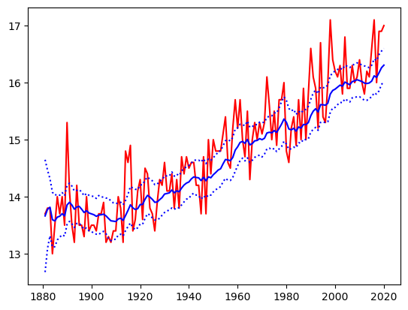 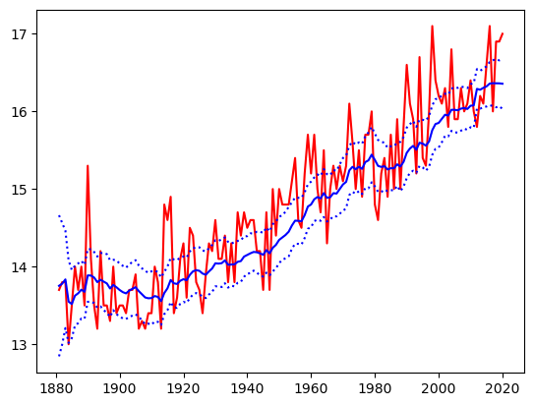

Npt = 80,q = 0.1,robs = 1.0,Ndim=1 　Npt = 80,q = 0.1,robs = 1.0,Ndim=10

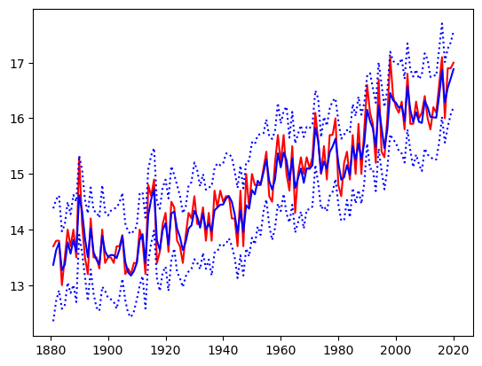 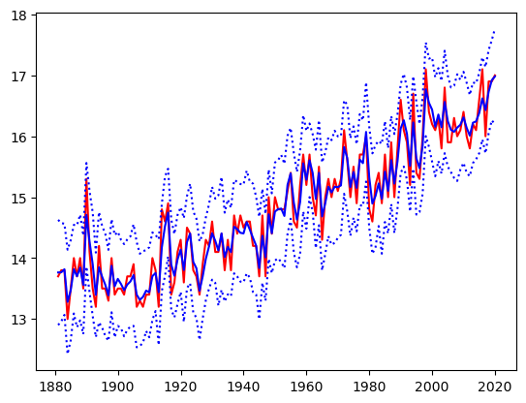

Npt = 80,q = 1.0,robs = 1.0,Ndim=1 Npt = 80,q = 1.0,robs = 1.0,Ndim=10

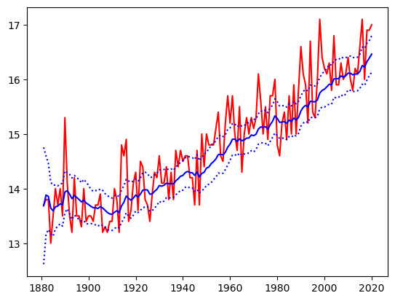 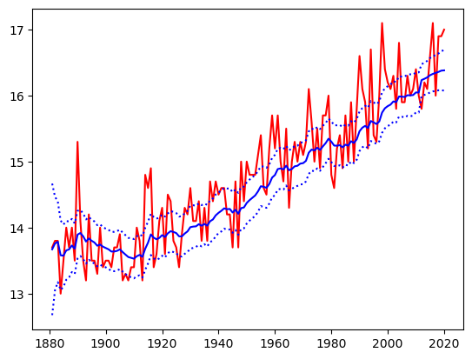

Npt = 800,q = 0.1,robs = 1.0,Ndim=1 　Npt = 800,q = 1.0,robs = 1.0, Ndim=10

***観測データライン（赤い線）***： このラインは観測データの実際の値を表します。可能であれば、システムの実際の状態を反映するものであるべきです。

***EnKF 推定ライン（青い線）：*** このラインは、Ensemble Kalman Filter（EnKF）によるシステム状態の推定値を示します。観測データライン（赤い線）にできるだけ近づくべきです。つまり、大部分の場合、赤い線とほぼ一致しているか、非常に近い位置にあるはずです。

***EnKF 推定の不確実性範囲（青い点線）：*** これはEnKFによる推定の不確実性範囲を示し、通常はアンサンブルメンバー間の差異から示されます。青い点線の上下限は観測データライン（赤い線）の変動範囲を含むべきです。点線が非常に広い場合、推定の不確実性が過大評価されている可能性があり、点線が非常に狭い場合、不確実性が過小評価されている可能性があります。

理想的な場合、EnKFの推定は観測データに近く、適切な不確実性範囲を伴っているはずです。この分布は、EnKFがシステム状態の不確実性を効果的に捉え、推定結果が観測データと整合していることを示します。EnKFのパラメータ調整に関しては、問題の性質やデータセットに依存する場合があり、最適な設定を見つけるために実験と評価が必要です。特定のパラメータやデータに関する詳細な情報があれば、より具体的なアドバイスを提供できて、ここでは観測と予測推定のどちらの情報を信頼することは分からないから、適度に不確実性範囲に含まれることを評価標準として、Npt = 80,q = 0.1,robs = 1.0,Ndim=10のパラメターがより望ましい結果である。Ensemble Kalman Filterのensemble数十倍にすると、かなり高い計算資源をりようしたあげく、あまり精度上げらなかった結果も示された。